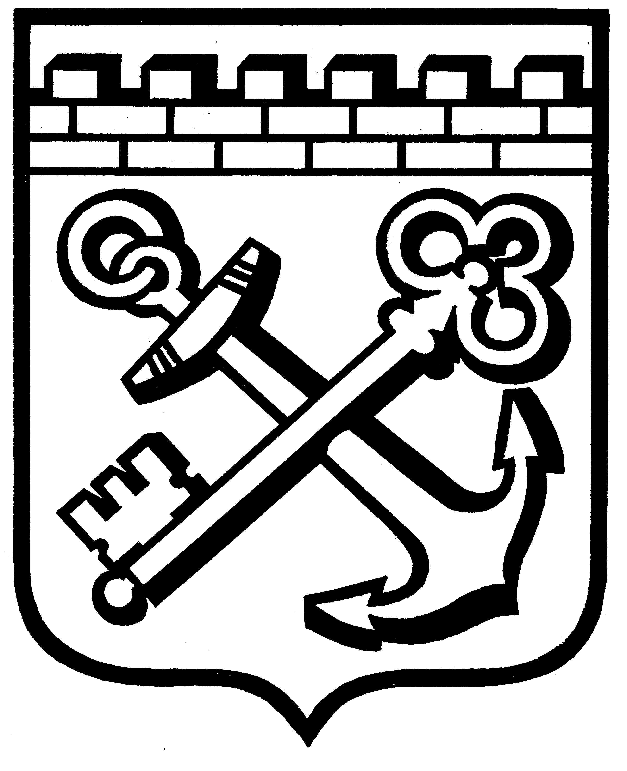

КОМИТЕТ ГРАДОСТРОИТЕЛЬНОЙ ПОЛИТИКИ
ЛЕНИНГРАДСКОЙ ОБЛАСТИ

ПРИКАЗ

от ___________ № ___

Об утверждении правил землепользования и застройки
муниципального образования «Первомайское сельское поселение»
Выборгского района Ленинградской области

В соответствии со статьями 32 и 33 Градостроительного кодекса Российской Федерации, пунктом 1 части 2 статьи 1 областного закона от 7 июля 2014 года № 45-оз «О перераспределении полномочий в области градостроительной деятельности между органами государственной власти Ленинградской области и органами местного самоуправления Ленинградской области», пунктом 2.13 Положения о Комитете градостроительной политики Ленинградской области, утвержденного постановлением Правительства Ленинградской области от 9 сентября 2019 года № 421, приказываю:
1. Утвердить правила землепользования и застройки муниципального образования «Первомайское сельское поселение» Выборгского района Ленинградской области согласно приложению к настоящему приказу.
2. Признать утратившими силу:
- решение совета депутатов муниципального образования «Первомайское сельское поселение» Выборгского района Ленинградской области от 10 декабря 2012 года № 161 «Об утверждении Правил землепользования и застройки частей территорий, входящих в состав МО «Первомайское сельское поселение» Выборгского района Ленинградской области»;
- приказ Комитета по архитектуре и градостроительству Ленинградской области от 28 октября 2016 № 58 «О внесении изменений в Правила землепользования и застройки частей территорий, входящих в состав муниципального образования «Первомайское сельское поселение» Выборгского района Ленинградской области»;
- приказ Комитета по архитектуре и градостроительству Ленинградской области от 25 июля 2017 № 44 «О внесении изменений в Правила землепользования и застройки муниципального образования «Первомайское сельское поселение» Выборгского района Ленинградской области»;
- приказ Комитета градостроительной политики Ленинградской области от 05 июня 2020 года № 31 «О внесении изменений в Правила землепользования и застройки частей территорий, входящих в состав муниципального образования «Первомайское сельское поселение» Выборгского района Ленинградской области».

Председатель комитета И.Я.Кулаков

